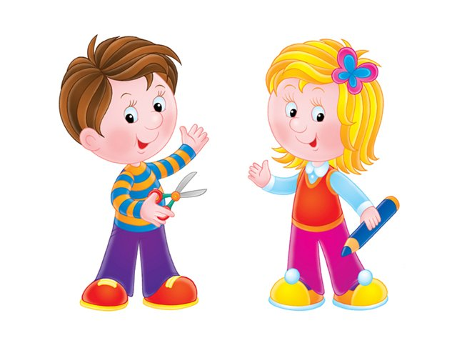
-Продолжается работа по воспитанию у детей чуткого отношения к окружающим, бережное отношение к вещам, книгам, игрушкам. Совершенствуются навыки вежливого обращения детей к сверстникам и взрослым (не вмешиваться в разговор старших, не перебивать говорящего, в тактичной форме выражать несогласие, отказ, здороваться, прощаться и благодарить без напоминания).
-Расширяются представления детей о предметах и явлениях общественной жизни и природы, воспитывается интерес к родному краю, городу, продолжается знакомство детей с различными праздниками.
-Формируются практические навыки: умение читать стихи, рассказывать сказки, менять интонацию в зависимости от содержания, эмоционально воспроизводить диалоги действующих лиц.
К пяти годам Ваш ребёнок:
-Должен владеть словарным запасом около 3000 слов.
-Знать свой адрес
-Уметь пользоваться предложениями из 5-6 слов.
-Учиться использовать в речи все типы предложений, в том числе и сложные.
-Уметь пересказывать знакомые сказки, рассказы, описывать впечатления, содержание картинки, рассказывать об игрушках, одежде.
-Знакомится с тем, что слова состоят из звуков, звучат по-разному и сходно, что звуки в слове произносятся в определённой последовательности.
-Учится правильно использовать в разговорной речи грамматические формы: единственное и множественное число, склонения, спряжения.
-Знает простые антонимы (большой — маленький, твёрдый — мягкий).
-Учится пользоваться прошедшим, настоящим и будущем временами глаголов.
-Знает счёт в пределах пяти.
-Учится сравнивать предметы по длине, ширине, высоте, толщине и объёму в целом.
-Знает геометрические фигуры: круг, квадрат, треугольник, овал, прямоугольник, шар, куб.
-Учится определять пространственное расположение предметов относительно себя (впереди, перед, за, сзади, справа, слева, вверху, внизу). Умеет передвигаться в указанном направлении по группе, участку. Может определить ориентировку на листе бумаги, на поверхности стола, доске.
-Знает части суток: утро, день, вечер, ночь. Знает временные понятия: вчера, сегодня, завтра, быстро, медленно.
Если Вы заметили у ребенка проявления агрессивности, необходимо прежде всего попытаться проанализировать причины их появления, выявить трудности, которые испытывает ребенок при организации своего общения, а затем корректировать их и формировать недостающие коммуникативные умения, навыки.
С этой целью внимательно прислушайтесь к советам для родителей:
- Помните, что запрет и повышение голоса - самые неэффективные способы преодоления агрессивности. Лишь поняв причины агрессивного поведения и сняв их, вы можете надеяться, что агрессивность вашего ребенка будет снята.
- Попробуйте отвлечь ребенка во время вспышки гнева, предложите ему заняться чем-то интересным. Возможно, ваш неожиданный шаг отвлечет ребенка и центр внимания сместиться с объекта агрессии на новый предмет.
- Дайте ребенку возможность выплеснуть свою агрессию, сместите ее на другие объекты. Разрешите ему поколотить по душку или разорвать «портрет» его врагов, и вы увидите, что в реальной жизни агрессивность в данный момент снизилась.
- Показывайте личный пример эффективного поведения. Не допускайте при детях вспышек гнева или нелестных высказываний о своих друзьях и коллегах, строя планы «мести».
- Пусть ваш ребенок в каждый момент времени чувствует, что вы любите, цените его и принимаете его. Не стесняйтесь лишний раз его приласкать или пожалеть. Пусть он видит, что он нужен, что он важен для вас.
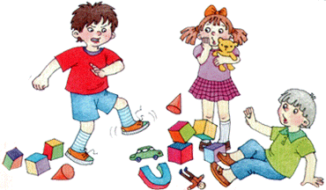
Чтобы устранить нежелательные проявления агрессии, необходимо учить детей приемлемым способам выражения гнева, например:
- Громко спеть любимую песню.
- Пометать дротики в мишень.
- Попрыгать на скакалке.
- Используя стаканчик для криков, высказать отрицательные эмоции.
- Пускать мыльные пузыри.
- Устроить «бой» с боксерской грушей.
- Полить цветы.
- Быстрыми движениями руки стереть с доски.
- Поиграть в настольный футбол, баскетбол, хоккей.
- Отжаться от пола несколько раз.
- Устроить соревнования «Кто громче кричит», «Кто выше прыгнет».
- Скомкать несколько листов бумаги, а затем их выбросить.

